Cách giặt tã vải cho trẻ nhỏ
Khi lựa chọn sử dụng tã vải, bạn cần giặt nhiều lần để có thể dùng lại. Thực tế, tã vải mới nên được giặt ít nhất một lần trước khi sử dụng để tăng độ thấm hút. Bước đầu tiên khi giặt tã vải là kiểm tra các hướng dẫn của nhà sản xuất trên nhãn hoặc bao bì.

1. Xử lý tã vải bẩn
Nhìn chung, bạn có thể lấy tã bẩn từ thùng chứa hoặc túi ướt riêng và cho trực tiếp vào nước giặt. Nhưng nếu ngâm tã bẩn trong một vài giờ trước khi giặt có thể giúp loại bỏ vết bẩn tốt hơn, ngoại trừ một số loại tã vải bao phủ bởi lớp ngoài không thấm nước. Bạn cần đọc hướng dẫn giặt tã vải của nhà sản xuất để tìm hiểu thêm.
Một số gia đình sau khi thay tã vải bẩn đã ngâm ngay vào trong thùng chứa đầy nước, có thể thêm một ít baking soda để chống lại mùi hôi. Nhưng điều này không được các chuyên gia khuyến nghị vì hai lý do sau:
- Thau chậu chứa đầy nước trong nhà tạo nguy cơ đuối nước ở trẻ nhỏ
- Việc ngâm tã quá lâu có thể làm tã bẩn hơn, tạo điều kiện cho vi khuẩn sinh sôi phát triển.
Nếu có ngâm tã trong thùng, hãy đổ bỏ hết nước cũ trước khi bắt đầu giặt tã vải.
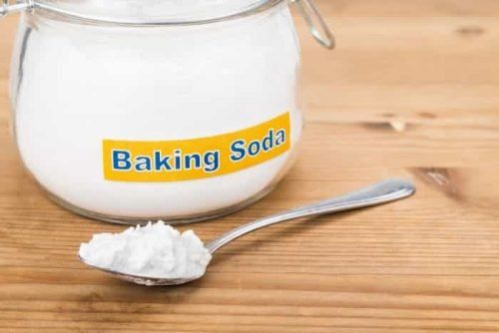
Việc ngâm tã lâu kèm với baking soda có thể khiến vi khuẩn phát triển

2. Sản phẩm nên và không nên sử dụng
Nên sử dụng chất tẩy rửa (không phải xà phòng) không chứa hương liệu, enzyme và các chất phụ gia khác, bao gồm thành phần làm trắng và sáng quần áo. Tránh dùng nước xả làm mềm vải vì có thể gây kích ứng cho làn da nhạy cảm của bé và khiến tã vải giảm độ thấm hút.
Đôi khi, bạn cần sử dụng thuốc tẩy để khử trùng nếu bé bị hăm tã hoặc phát ban do nấm men. Không dùng chất tẩy thường xuyên để tránh làm đứt các sợi vải trong tã, khiến tã xuống cấp và thậm chí là hư hỏng.
Để loại bỏ mùi hôi, một số người thích thêm khoảng nửa cốc baking soda hoặc một cốc giấm trắng vào nước giặt. Ngoài khả năng giúp khử mùi, giấm còn có công dụng làm mềm tã. Nhưng một số nhà sản xuất không khuyến nghị cách này, vì vậy hãy kiểm tra kỹ hướng dẫn trên bao bì.
Nếu thấy tã bị tích tụ chất giặt tẩy hoặc xuất hiện các vấn đề bất thường khác, chẳng hạn như giặt không sạch, bạn cần kiểm tra bằng cách giặt thử một món đồ khác với cùng loại nước giặt và chất tẩy. Cũng không nên sử dụng quá nhiều chất tẩy rửa khi giặt tã vải, chỉ nên sử dụng khoảng một nửa so với mức thường dùng cho cùng một lượng quần áo.

3. Các bước giặt tã vải
Tã bẩn cần được giặt riêng biệt với các quần áo khác của gia đình. Không cho quá nhiều tã vào máy giặt cùng lúc để tránh giặt tã vải không sạch, cũng như ma sát nhiều sẽ làm hỏng tã. Đối với hầu hết các máy giặt, công suất một lần chứa tối đa khoảng 20 chiếc tã vải.
Tham khảo hướng dẫn giặt tã trên bao bì để điều chỉnh nhiệt độ nước thích hợp. Ví dụ, nên giặt tã vải cotton bằng nước nóng, nhưng một số loại tã có vỏ ngoài không thấm nước sẽ bị hỏng trong nhiệt độ quá cao. Đặc biệt, những loại máy giặt có chế độ giặt nước nóng nhưng mức nhiệt quá cao thì cũng không nên dùng trong nhà có trẻ em. Bắt đầu xả bằng nước lạnh trước, sau đó giặt vài lần trong nước nóng rồi vắt ráo.
Cần đảm bảo xả sạch vết bẩn và chất tẩy rửa trong tã. Nước giặt cuối cùng phải hoàn toàn không còn xà phòng. Nếu không, bạn cần giặt lại tã thêm lần nữa. Khi lấy ra khỏi máy giặt, tã phải có mùi mới và sạch sẽ. Nếu vẫn còn mùi tã bẩn, dù chỉ thoang thoảng, bạn vẫn nên giặt lại. Mùi hôi bám lại có nghĩa là tã còn chứa vi khuẩn, có thể gây kích ứng da của bé hoặc hăm tã.
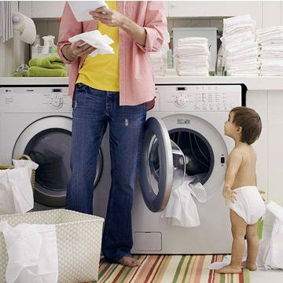
Ba mẹ cần đảm bảo tã vải phải được giặt sạch sẽ

4. Làm khô tã vải
Đóng tất cả miếng gai dán dính (khóa Velcro) trước khi cho tã vào máy sấy để tránh làm hỏng tã. Mặc dù hầu hết các loại tã vải có thể được sấy bằng máy, những vẫn có một số loại không chịu được nhiệt độ cao khi sấy. Vì vậy hãy kiểm tra hướng dẫn của nhà sản xuất. Một số yêu cầu xử lý đặc biệt của các loại tã vải thường là phải giặt bằng tay và phơi khô tự nhiên.
Phơi dưới ánh nắng mặt trời có thể giúp tã vải nhanh khô và trắng hơn, nhưng nắng quá gắt có thể khiến tã hơi cứng. Nếu gặp tình trạng này, bạn có thể cho tã vào máy sấy trong vài phút để làm mềm vải. Nên phơi tã ở nơi thoáng gió, vào sáng sớm hoặc chiều muộn, hoặc phơi trong nhà để giúp tã mau khô và mềm hơn.
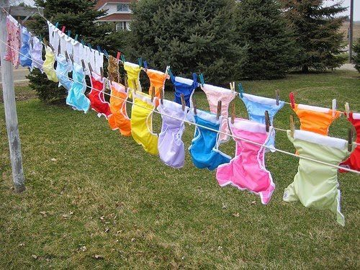
Phơi tã vải dưới ánh nắng mặt trời giúp tã nhanh khô hơn

5. Tần suất giặt tã vải
Mặc dù mỗi người sẽ có một lịch trình giặt giũ riêng phù hợp với hoàn cảnh cá nhân, nhưng hầu hết các gia đình đồng ý nên giặt tã vải cách ngày. Như vậy, bạn không cần phải giặt hàng ngày, nhưng vẫn đảm bảo đủ số lượng, đáp ứng nhu cầu thay tã vải thường xuyên của bé. Lịch trình giặt tã vải hai ngày một lần cũng giúp hạn chế mùi hôi vượt quá mức kiểm soát. Thông thường, tã bẩn sẽ bốc mùi nặng sau vài ngày chưa được xử lý.
Nếu máy giặt của bạn có thể chứa 24 tã một lúc, tần suất giặt gợi ý là:
- Trẻ sơ sinh: Thay 12 - 18 tã mỗi ngày, cách ngày giặt 1 - 2 lần.
- Em bé 6 - 18 tháng tuổi: Thay 12 tã mỗi ngày, cách ngày giặt một lần.
- Trẻ mới biết đi 18 tháng tuổi trở lên: Thay 9 tã mỗi ngày, cách ngày giặt một lần.
- Trẻ mới biết đi và đang tập ngồi bô: Thay 3 - 6 tã mỗi ngày, cách ngày giặt một lần.
Sử dụng tã vải là một lựa chọn tiết kiệm và thân thiện với môi trường. Bù lại, mẹ phải học cách giặt tã vải và thay tã vải cho bé phức tạp hơn so với tã dán giấy.
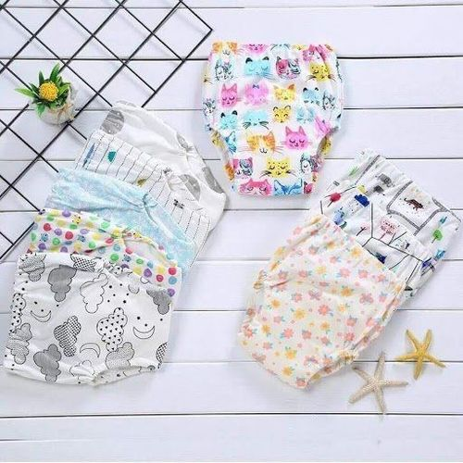
Tã vải giúp ba mẹ tiết kiệm thời gian chăm sóc bé
Nguồn tham khảo: babycenter.com
Để đặt lịch khám tại viện, Quý khách vui lòng bấm số HOTLINE hoặc đặt lịch trực tiếp TẠI ĐÂY. Tải và đặt lịch khám tự động trên ứng dụng MyVinmec để quản lý, theo dõi lịch và đặt hẹn mọi lúc mọi nơi ngay trên ứng dụng.

